### **1.有一个服务器，并安装v2ray**

安装参考：https://github.com/233boy/v2ray/wiki/V2Ray%E6%90%AD%E5%BB%BA%E8%AF%A6%E7%BB%86%E5%9B%BE%E6%96%87%E6%95%99%E7%A8%8B

### **2.查看v2ray**

systemctl status v2ray或 v2ray status  
IMG_256  
v2ray其他可用命令：  
systemctl start v2ray  
systemctl stop v2ray

### **3.安装vray客户端**

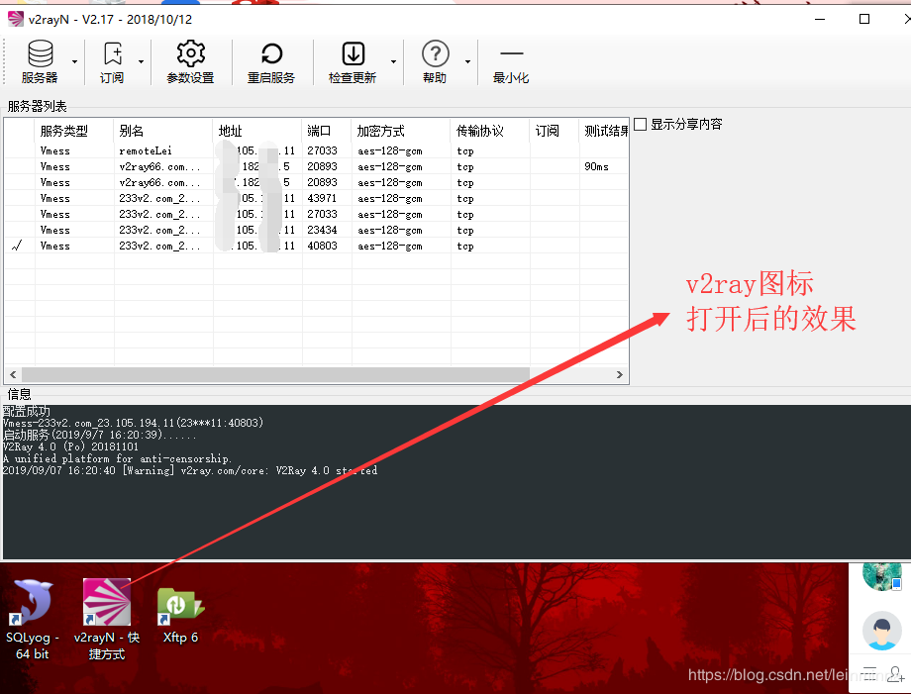

### **4.生成二维码**

使用命令：v2ray qr  
会生成一个https连接，将此连接复制到google地址栏，回车，自动生成一个二维码  
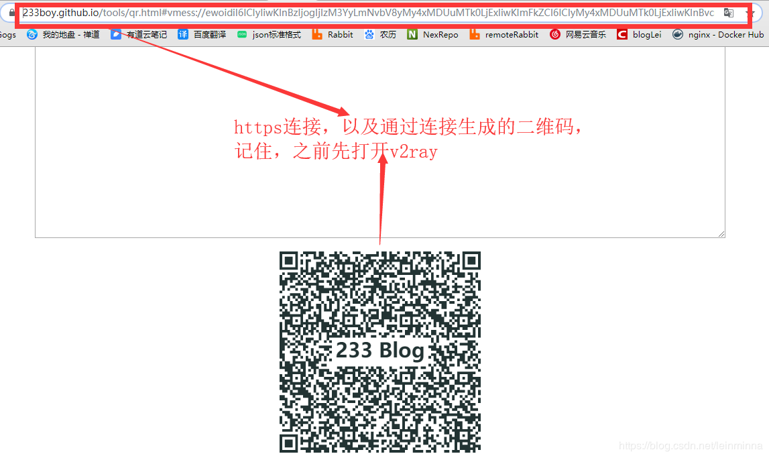

### **5.v2ray 扫描二维码**

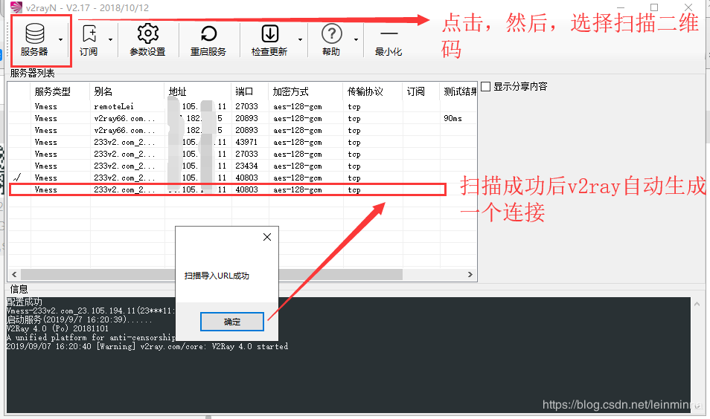

### **6.v2ray 获取外网连接**

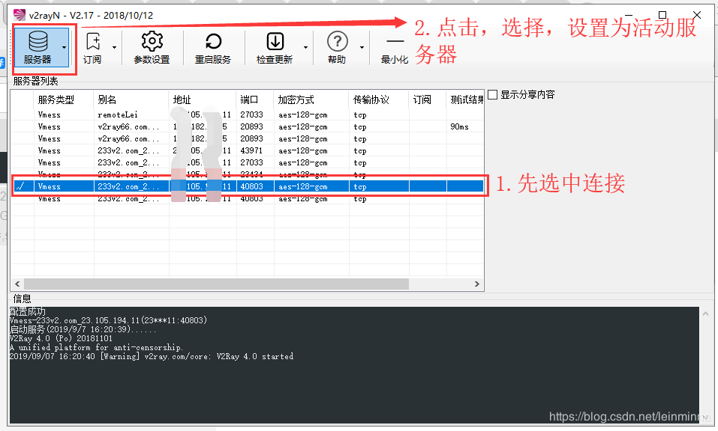

### **7.v2ray开启外网连接**

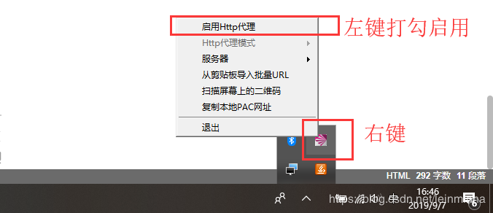

### **8.测试连接**

  
OK，没有问题。